Firma/mottaker  Gate  Postnr. Poststed | Ål, 08.07.2022  Vår ref. 633581-01

Varsel om oppstart av planarbeid - Gullhagen
Det varsles med dette om oppstart av arbeid med reguleringsplan for Gullhagen i Ål kommune., iht. pbl § 12-3 og 12-8. Formålet med planen er å legge til rette for et boligfelt med tilhørende infrastruktur, i området mellom Oppsatavegen og Bøygardvegen, i hovedsak på gnr. 36 bnr. 1.
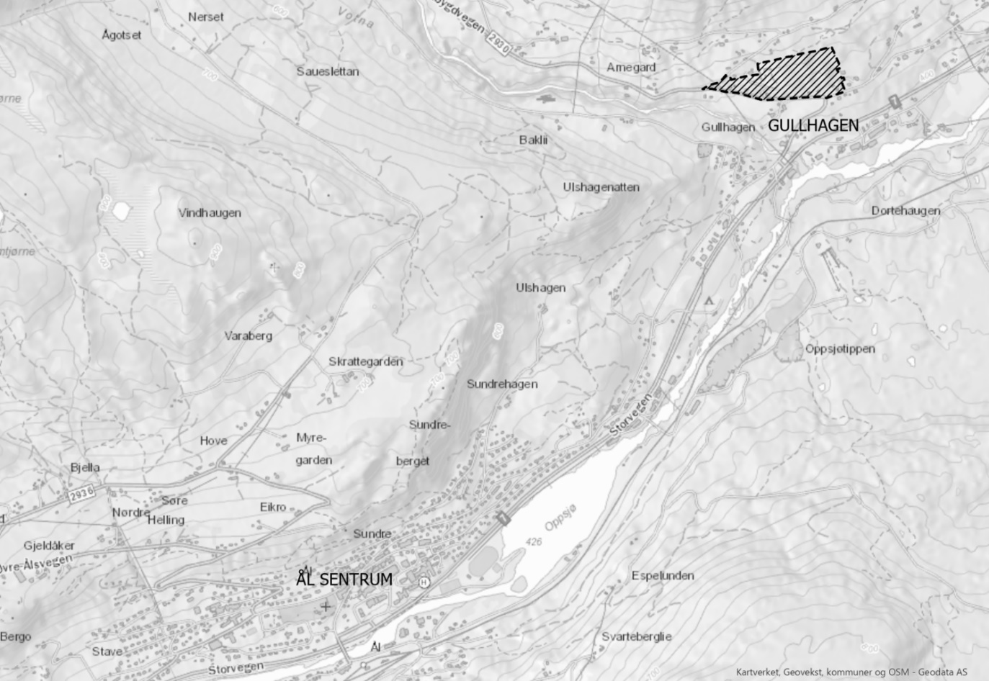Figur 1: Utsnittet viser planområdets plassering med sort skravur.
Planområdet ligger på Gullhagen, ca. 500m øst fra avkjøringa fra rv. 7, mellom eksisterende boligbebyggelse i Oppsatavegen og Bøygardvegen. På Gullhagen er det både boliger, næringsareal og landbruksområder. Arealet er en sørvendt li med noe trær og åpen mark, med gode sol- og utsiktsforhold. Gullhagen ligger ca. 3 km fra sentrum, gang- og sykkelveg fra Oppsatavegen til sentrum langs Sundrevegen, og det er kollektivholdeplass (skolebuss/lokalbuss og langdistanse) i krysset Sundrevegen/Nordbygdvegen. Det er ca. 4 km til nærmeste barne- og ungdomsskole på Sundre, og ca. 3 km fra togstasjonen på Ål.
I hovedsak er området tenkt tilrettelagt for eneboliger og tomannsboliger/flermannsboliger, ca. 30-40 enheter totalt. Det må etableres ny avkjøring og veger inn i boligfeltet, tilkobling til offentlig vann- og avløpsnett må opparbeides, og det skal legges til rette for grønnstruktur med lekeplasser etc. I tillegg skal gangsti være sikra fra området til Gullhagasvingen.
Foreløpig plangrense omfatter kommunedelplanens område for LNF-spredt, samt areal inn mot Bøygardvegen og ned til senterlinje Nordbygdvegen og Oppsatavegen. Planområdet omfatter gnr. bnr. 36/1, 37/1, 36/21, 36/60, 36/46, 36/35, 36/27, 36/24, 36/44 og 36/28, samt tilgrensende vegformål. Plangrensa vil kunne bli snevret inn i løpet av planprosessen.
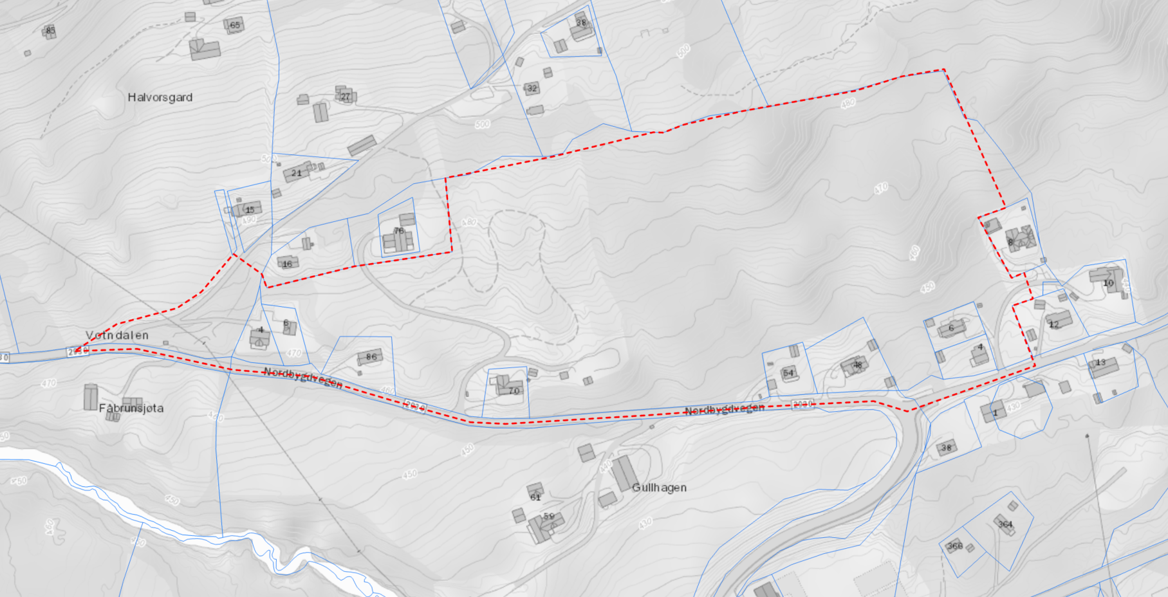Figur 2: Foreløpig plangrense til oppstartsvarsling markert med rød stipla linje. Blå linjer er eiendomsgrenser.
Området er uregulert. I kommunedelplan for Sundre (planID 2014001, ikrafttredelsesdato 21.09.2017) er hoveddelen av området avsatt til LNF- spredt boligbebyggelse.
Fordi planen ikke vil være i tråd med kommunedelplanen ble planinitiativet behandlet politisk (se vedlegg for saksfremstilling og vedtak).

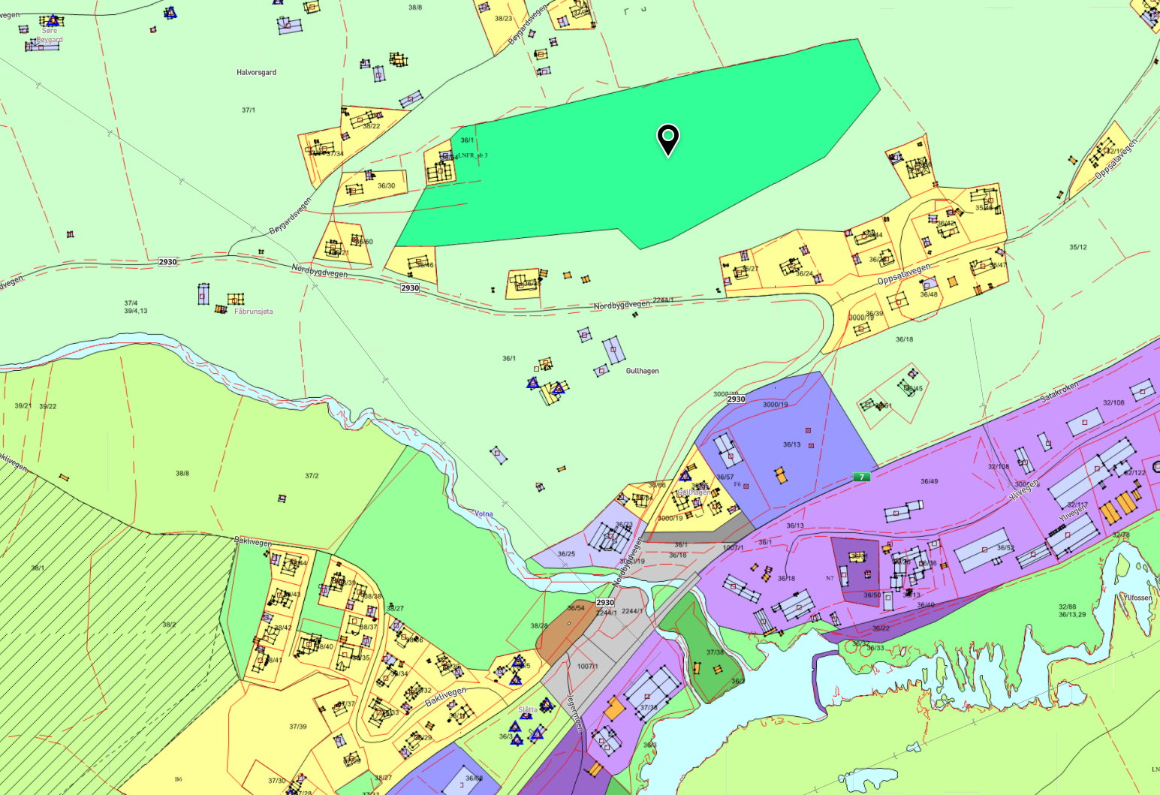Figur 3: Utsnitt av kommunedelplan for Sundre. Feltet markert med sort pil er området avsatt til LNF-spredt boligbebyggelse.
  - Innspill/merknader
Asplan Viak er engasjert av Roar Evjen til å utarbeide reguleringsplanen. Varslingsmaterialet kan ses på Ål kommune sin hjemmeside www.aal.kommune.no og på www.asplanviak.no. Innspill/merknader må sendes skriftlig til Asplan Viak AS, Sundrejordet 4, 3570 Ål eller på e-post judith.aakre@asplanviak.no innen 24.08.2022.

Med vennlig hilsen
Asplan Viak AS
Judith Aakre
Arealplanlegger
Telefon 95201075
E-post judith.aakre@asplanviak.no

Vedlegg:
- Planinitiativ
- Oppstartsmøtereferat
- Kart med foreløpig planavgrensning
- Politisk sak

På kunngjøringssidene til www.aal.kommune.no og www.asplanviak.no ligger også skredrapport og dispensasjon for frigjøring av kulturminne.

